ΟΔΗΓΙΕΣ ΧΡΗΣΗΣ model : #3GW8001-6
Πλατφόρμα προσαρμογής και απαιτήσεις】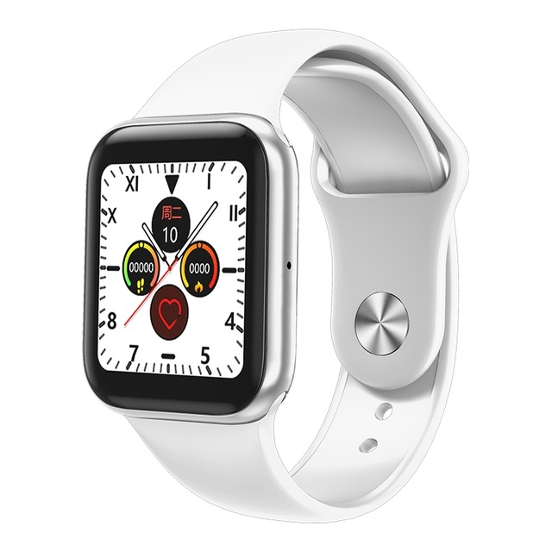
1. Android 4.4 και άνω 2. iOS 8.5 και μεταγενέστερες εκδόσεις
2. Υποστήριξη Bluetooth 5.1 και άνω
【Εισαγωγή λειτουργίας】
1. Ώρα: Η ώρα, η ημερομηνία, η υπολειπόμενη ισχύς εμφανίζονται στην όψη του ρολογιού. (Μόλις συνδεθεί} η συσκευή, ο χρόνος θα συγχρονιστεί με τον χρόνο της συσκευής. Ο χρόνος δεν μπορεί να ρυθμιστεί στο ρολόι.
2.Διεπαφή κλήσης: Κάντε κλικ για να εισαγάγετε εκεί αρχεία καταγραφής κλήσεων, επαφές, πληκτρολόγιο κλήσης, SOS, κάντε κλικ για κλήση,χειροκίνητα.
3. Διεπαφή λειτουργίας καρδιακού ρυθμού: Κάντε κλικ για να μετρήσετε τον τρέχοντα καρδιακό σας ρυθμό
το αποτέλεσμα θα εμφανιστεί αργότερα. Περισσότερες λεπτομέρειες και δεδομένα καταγράφονται και συγχρονίζονται στην εφαρμογή
4. Διεπαφή λειτουργίας πίεσης αίματος: Κάντε κλικ για να μετρήσετε την τρέχουσα αρτηριακή σας πίεση στο αίμα διεπαφή πίεσης, το αποτέλεσμα θα εμφανιστεί αργότερα. Καταγράφονται περισσότερες λεπτομέρειες και δεδομένα και συγχρονίζεται στην εφαρμογή.
5. Διεπαφή λειτουργίας πίεσης αίματος: Κάντε κλικ για να μετρήσετε την τρέχουσα αρτηριακή σας πίεση στο αίμα διεπαφή πίεσης, το αποτέλεσμα θα εμφανιστεί αργότερα. Καταγράφονται περισσότερες λεπτομέρειες και δεδομένα και συγχρονίζεται στην εφαρμογή.
6. Λειτουργία Άσκησης: Κάντε κλικ για είσοδο, έναρξη / παύση, καταγραφή χρόνου άσκησης και δημιουργία θερμίδων.
7. Λειτουργία ποδηλασίας: Κάντε κλικ για είσοδο, έναρξη / παύση, καταγραφή του χρόνου άσκησης και δημιουργία θερμίδων.
8. Λειτουργία αναρρίχησης στο βουνό: Κάντε κλικ για είσοδο, έναρξη / παύση, καταγραφή του χρόνου άσκησης και δημιουργία θερμίδων.
9. Διεπαφή κατάστασης: Καταγράψτε τον χρόνο άσκησης, τον αριθμό των χιλιομέτρων και τον αριθμό των θερμίδων που κάψατε την ημέρα.
10.Stopwatch: Κάντε κλικ για να εισέλθετε στη λειτουργία χρονόμετρου, μπορείτε να ξεκινήσετε / παύση / τερματισμό λειτουργίας, δεξιά διαφάνεια για έξοδο.
11. Διεπαφή ύπνου: Το ρολόι καταγράφει και εμφανίζει το συνολικό ύπνο σας, καθώς και την διάρκεια του βαθιού ύπνου και του ελαφρού ύπνου σας. Μπορείτε να δείτε πιο λεπτομερή ανάλυση δεδομένων στην εφαρμογή
12.Τερματισμός: Κάντε κλικ για είσοδο για να κλείσετε το ρολόι
13. Μουσικός έλεγχος: μετά τη σύνδεση με τη συσκευή, το έξυπνο βραχιόλι μπορεί να ελέγξει τη συσκευή αναπαραγωγής μουσικής.Πατήστε παρατεταμένα για είσοδο στον πίνακα ελέγχου μουσικής, για παύση προηγούμενο τραγούδι και επόμενο τραγούδι.
14. Διεπαφή μηνύματος: Ενεργοποιήστε την ειδοποίηση στην εφαρμογή και, η ειδοποίηση θα εμφανίζεται στο ρολόι οπουδήποτε λαμβάνετε ειδοποίηση και εισερχόμενα μηνύματα.
15. Ρύθμιση φωτεινότητας: Κάντε κλικ για να ρυθμίσετε τη φωτεινότητα της οθόνης.
16. Βρείτε το τηλέφωνο: Όταν το ρολόι είναι συνδεδεμένο στην εφαρμογή, κάντε κλικ για να βρείτε το τηλέφωνο και το τηλέφωνο θα χτυπήσει αργότερα.
17. Ρύθμιση: Συμπεριλαμβανομένου του Bluetooth, λειτουργίας μακρού φωτισμού, λειτουργία μην ενοχλείτε, πληροφορίες συσκευής, τροφοδοσία οθόνη, κλήση σίγασης / δόνησης, SOS.
18. Άλλα χαρακτηριστικά: υπενθύμιση φόρτισης, καθιστική υπενθύμιση, υπενθύμιση κλήσης, υπενθύμιση συναγερμού, ανακίνηση για φωτογραφία, υπενθύμιση αναβάθμισης, προφύλαξη οθόνης, υπενθύμιση σύνδεσης.
【ΧΡΗΣΗ】
Στο καντράν κυλήστε προς τα κάτω για να δείτε το μήνυμα.Σύρετε προς τα επάνω για να μπείτε στη διεπαφή ρυθμίσεων, συμπεριλαμβανομένου του Bluetooth, λειτουργία μεγάλου φωτισμού, φωτεινότητα ρύθμιση, μην ενοχλείτε λειτουργία, μπαταρία οθόνη, πληροφορίες βραχιόλι και φακό.Σύρετε προς τα δεξιά ή το κουμπί λειτουργίας για να επιστρέψετε στη διεπαφή μενού
Πατήστε τη λειτουργία για να εισέλθετε στη λίστα λειτουργιών, σύρετε αλλάξτε το μενού και κάντε κλικ για να εισέλθετε στην αντίστοιχη λειτουργία.
[Σύνδεση συστήματος Android】
1. Σάρωση του παραπάνω κωδικού QR ή αναζήτηση για "WearFit2.0" στο κατάστημα εφαρμογών Android, λήψη και
εγκαταστήστε την εφαρμογή WearFit2.0.
2. Πατήστε παρατεταμένα την οθόνη ρολόγιου για 3 δευτερόλεπτα για να ενεργοποιήσετε, να ανοίξετε και να εισέλθετε στο
«WearFit2.0», αναζητήστε τη συσκευή σύμφωνα με τον οδηγό σύνδεσης της εφαρμογής, επιλέξτε το
μοντέλο συσκευής και ολοκληρώστε τη σύνδεση και τη σύζευξη.
Συμβουλή: Εάν το βραχιόλι δεν μπορεί να παίξει μουσική αφού το app είναι πλήρως συνδεδεμένο με επιτυχία, πρέπει να το κάνετε
εισαγάγετε τις ρυθμίσεις Bluetooth του home σας και επιλέξτε το αντίστοιχο όνομα Bluetooth και
κάντε κλικ στο Σύνδεση.
Μέθοδος σύνδεσης APP】
1. Σαρώστε τον παραπάνω κωδικό QR ή αναζητήστε το "WearFit2.0" στο κατάστημα κάντε λήψη και εγκατάσταση
την εφαρμογή WearFit2.0.
2. Πατήστε και κρατήστε πατημένο το βραχιόλι για 3 δευτερόλεπτα για να ενεργοποιήσετε το τηλέφωνο, ανοίξτε το Bluetooth
ρυθμίσεις του τηλεφώνου, αναζητήστε το αντίστοιχο όνομα Bluetooth και επιλέξτε τη σύνδεση
σύζευξη.
3. Ανοίξτε και εισάγετε την εφαρμογή "WearFit2.0", αναζητήστε τη συσκευή σύμφωνα με την εφαρμογή
οδηγός σύνδεσης, επιλέξτε το μοντέλο της συσκευής και ολοκληρώστε τη σύνδεση και τη σύζευξη.
WearFit2.0 APP QR κωδικός
(Το WearFit2.0 επιτρέπει τη χρήση εφαρμογών για κινητά)

Εισαγωγή Wearfit 2.0】
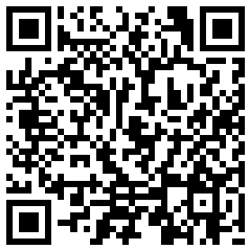
1. Αρχική σελίδα, πρόσθετες λειτουργίες, προσωπικές πληροφορίες
2. Ενότητα ύπνου: Καταγράψτε την καθημερινή, εβδομαδιαία,
και μηνιαίες πληροφορίες ύπνου στη φόρμα
του γραφήματος. Βασίζεται στα δεδομένα του ρολογιού
υπολογίστε την καθημερινή ποιότητα ύπνου
3. Ενότητα βημάτων: Θα καταρτιστεί ένα γράφημα για να δείξει τα βήματα, το distan ce και τις θερμίδες που καίγονται
αναλόγως. Παρέχετε πληροφορίες για τον χρήστη των καθημερινών, εβδομαδιαίων και μηνιαίων δεδομένων.
4. Μονάδα καρδιακού ρυθμού: Παρέχετε τις πληροφορίες για τον καρδιακό σας ρυθμό καθημερινά, εβδομαδιαία και
Μηνιαία. Ο καρδιακός σας ρυθμός θα διαβάζεται κάθε ώρα.
5. Ενότητα αρτηριακής πίεσης: Παρέχετε τις λεπτομερείς πληροφορίες της αρτηριακής σας πίεσης καθημερινά, εβδομαδιαίως,
και μηνιαία. Η αρτηριακή σας πίεση θα διαβάζεται κάθε ώρα.
6. Ενότητα οξυγόνου αίματος: Παρέχετε τις λεπτομερείς πληροφορίες του οξυγόνου στο αίμα σας καθημερινά, εβδομαδιαίως,
και μηνιαία. Το οξυγόνο στο αίμα σας θα διαβάζεται κάθε ώρα.
7. Μονάδα κόπωσης: Μετρήστε την κόπωση σε πραγματικό χρόνο και εμφανίστε τις πληροφορίες για εσάς κάθε ώρα.
【Παρατήρηση】
1. Η σύνδεση Bluetooth απέτυχε αρκετές φορές κατά τη διάρκεια της κλήσης. Παρακαλώ προσπάθησε
για να συνδεθείτε ξανά μετά την επανεκκίνηση του βραχιολιού.
2. Εάν υπάρχει πρόβλημα ποιότητας προϊόντος ή η χρήση των προϊόντων δεν είναι σαφής,
παρακαλώ επικοινωνήστε με το κατάστημά μας μέσω άμεσης αλληλογραφίας, θα το αντιμετωπίσουμε γρήγορα.
3. Τα αποτελέσματα μέτρησης αυτού του προϊόντος είναι μόνο για αναφορά, όχι για
οποιοδήποτε ιατρικό σκοπό και βάση. Ακολουθήστε τις οδηγίες του γιατρού και
μην βασίζεστε στα αποτελέσματα της μέτρησης για αυτοδιάγνωση και θεραπεία.
4. Ο αδιάβροχος βαθμός είναι IP67, ο οποίος μπορεί να χρησιμοποιηθεί για την καθημερινή σας ζωή
. Αλλά το βραχιόλι δεν μπορεί να χρησιμοποιηθεί για καταδύσεις και να βυθιστεί
νερό. Επιπλέον, αυτό το προϊόν δεν αποτρέπει το ζεστό νερό,
γιατί ο ατμός θα επηρεάσει το βραχιόλι.
5. Η εταιρεία μας διατηρεί το δικαίωμα να τροποποιήσει το περιεχόμενο αυτού του εγχειριδίου
χωρίς ειδοποίηση. Ορισμένες λειτουργίες είναι διαφορετικές στο διάφορα λογισμικό
έκδοση, η οποία είναι φυσιολογική.

